Arcatech
Сводка механик
Оглавление
Введение 1
Статы 1
Передвижение 2
Предметы 2
Оружия 2
Экипировка 2
Батареи 2
Бустеры 3
Механики игрока 3
Механики на уровнях 3
Юниты-враги 4
Интерфейс 4

Введение
Это общий обзор механик и фич для Arcatech.
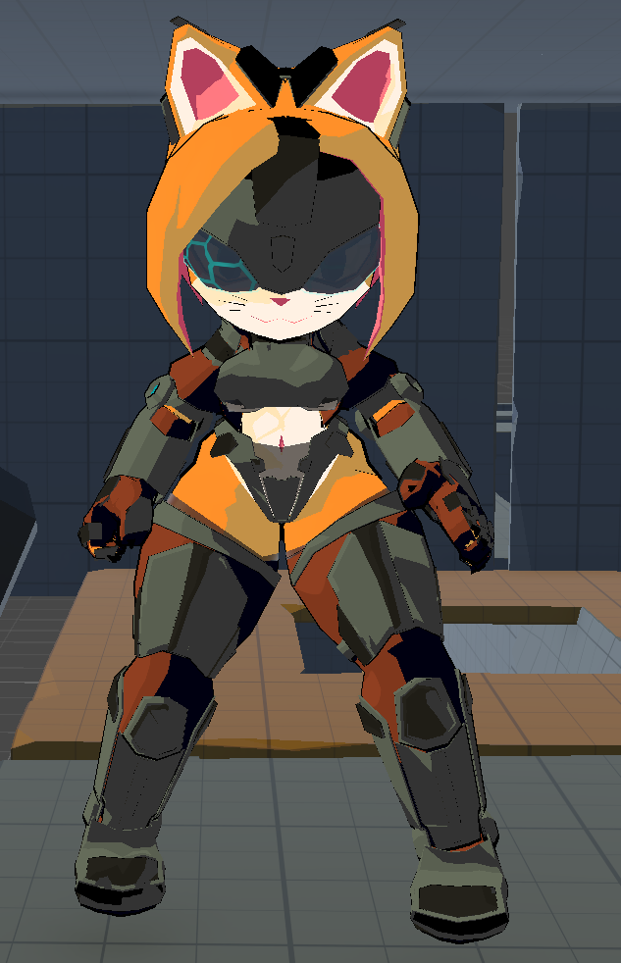
Зеленым отмечено то, что уже реализовано.

Что такое Arcatech
Arcatech – это экшн-платформер, в котором игрок управляет чиби-кошкой Теилс. Теилс исследует заброшенные и полуразрушенные хай-тек локации в поисках ценностей.
Игроку предстоят динамичные битвы с использованием разных видов оружия, прыжки по платформам, уклонение от ловушек, прохождение миниигр и головоломок и поиск лута и секретов на уровнях.
Arcatech – это 18+ игра с suggestive контентом. Враги не прочь полапать лишившуюся части брони Теилс, а она сама с удовольствием «изучает» диковинные аппараты в руинах.
Само слово “Arcatech”– это забавная игра слов. Arcane + technology + CAT.

Статы
1. Здоровье
- Есть у юнитов и уничтожаемых препятствий
- Если запас здоровья — 0, юнит считается погибшим
- пассивная регенерация не предусмотрена
- восстановление с помощью предметов и способностей
- погибший юнит не может выполнять никакие действия
2. Выносливость
- есть у юнитов
- расходуется при использовании атак ближнего боя, прыжках
- отнимается при получении некоторых видов атак и ловушек
- если выносливость — 0, юнит оглушается

3. Энергия
- есть у игрока и некоторых юнитов
- набирается при нанесении урона атаками ближнего боя
- используется для применения способностей
- при накоплении больше лимита, активируется Овердрайв. В режиме овердрайва применение способностей «разрывает» часть одежды или брони на персонаже. (Это как вариант для механики раздевания).

Передвижение
1. Бег
- Персонаж передвигается в горизонтальной плоскости
2. Прыжки
- Персонаж может прыгать, чтобы преодолевать препятствия
3. Уклонение
- персонаж может совершать рывки, чтобы уклоняться от атак и прыгать дальше, если экипирован соответствующий предмет

Предметы
Подробно в диздоке «Usables»

Оружия
1. Ключ - Базовое оружие, ближний и дальний бой
2. Молот — т1 медленное оружие, аое атаки
3. Болтомет — т1 дальний бой, стреляет очередями по несколько болтов
4. Катана — т2 быстрое энергетическое оружие ближнего боя
5. Лазер — т2 дальний бой, лазер
6. Баклер — т2 медленное оружие ближнего боя, отталкивает
7. Ракетница — т3 дальний бой
8. Мека-перчатки — т3 ближний бой (непонятно, как цеплять на меш)

Экипировка

Батареи
Дают запас энергии для способностей. Регенерация до определенного уровня, постепенный разряд, если выше этого уровня.
Дают способности (баффы)

Бустеры
Позволяют уклоняться. В зависимости от крутости могут работать в воздухе или нет (для прогрессии исследования).

Механики игрока
1. Перемещение
2. Использование оружий
- Оружия имеют заряды, которые восстанавливаются со временем
- Некоторые оружия имеют стоимость применения в статах
- Оружия имеют разные анимации
3. Использование способностей
- Способности имеют стоимость в статах
- Способности имеют заряды
- Способности восстанавливаются некоторое время
4. Оглушение
- При оглушении игрок не может двигаться
- Оглушение заканчивается, когда у игрока восстанавливается часть выносливости.
5. Повреждение брони (стриптиз)
Нужно продумать механику, чтобы было интересно!

Механики на уровнях
Подробнее в диздоке «Интерактивные предметы»
1. Платформинг
2. Интерактивные предметы
3. Мини-игры
4. Реакция на интерактивные предметы
5. Проверка условия
6. Ловушки
- Ловушки наносят урон игроку
- Ловушки могут быть статичными (например, шипы), переключаемыми (выключаются или включаются при выполнении условия на уровне), уничтожаемыми (срабатывают один раз) или с таймером (выключаются и включаются с интервалом)
- Lewd-ловушки — нужно пройти миниигру, чтобы освободиться. Если не проходить миниигру, можно лапать мк, пока она в ловушке.
7. Собираемые предметы
- На уровнях есть различные собираемые предметы:
а) Предметы инвентаря (оружия, снаряжение). Предметы можно экипировать сразу или не сразу
б) Пинапы (позы для просмотра в галерее) — нужно ли это?

Юниты-враги
Подробнее в «балансе».
- Мини-бот — слабый враг, ближний бой
- Средний бот — средний враг, минибосс
- Мегабот — сильный враг, аое, минибосс
- Дрон — мелкий, парализует, лечит союзников
- Мини-турель — в основном мешает
- Большая турель — серьезная проблема, стреляет ракетами

Интерфейс

1. Панель игрока
- Информация о текущем состоянии статов игрока
- Информация о количестве зарядов оружий и способностей игрока

Lewd-механики
Поскольку это 18+ игра…
- Повреждение брони: При выполнении определенных условий, персонаж теряет части брони. Это косметический эффект. При грамотной игре, можно ее полностью раздеть до конца уровня, не умерев ни разу.
- Ловушки-лапушки: на уровнях спрятаны ловушки, которые лапают, стимулируют, вибрируют и т. п. Есть два варианта — либо избежать, пройдя обычную миниигру, либо «исследовать». Тогда будет другая миниигра, 18+. В любом случае, чертежи найденных ловушек попадают в галерею. Игрок собирает на уровне детали, чтобы открыть эти ловушки в галерее.
- Похотливые враги: если персонаж игрока оглушена, ее будут лапать враги.

